Санкт-Петербургский национальный исследовательский университет информационных технологий, механики и оптики

Факультет инфокоммуникационных технологий Направление подготовки 11.03.02

Домашнее задание №5

«Резервная копия личных данных»

Выполнил:

Швалов Даниил Андреевич К34211

Проверила:

Казанова Полина Петровна

Санкт-Петербург 2024

**1. Введение**

**Цель работы**: выбрать наиболее оптимальное программное обеспечение для создания домашнего архива.

**2. Ход работы**

**Задание 1. Рассмотреть и реализовать средства для создания домашнего архива**

В качестве приложения для создания резервных копий было выбрано приложение Handy Backup — программа для для автоматического резервного копирования, восстановления и синхронизации данных из различных источников, разработанная отечественной компанией Новософт. Приложение позволяет создавать резервные копии как в локальном хранилище (т. е. прямо на компьютере), так и в облачных системах хранения данных.

Для создания резервной копии сначала необходимо выбрать объекты, для которых должны быть созданы резервные копии. В качестве такого объекта была создана папка «Важное», содержащая файл с «важными» для пользователя данными. Затем в приложении Handy Backup данная папка была указана как объект для создания резервных копий (рисунок 1).

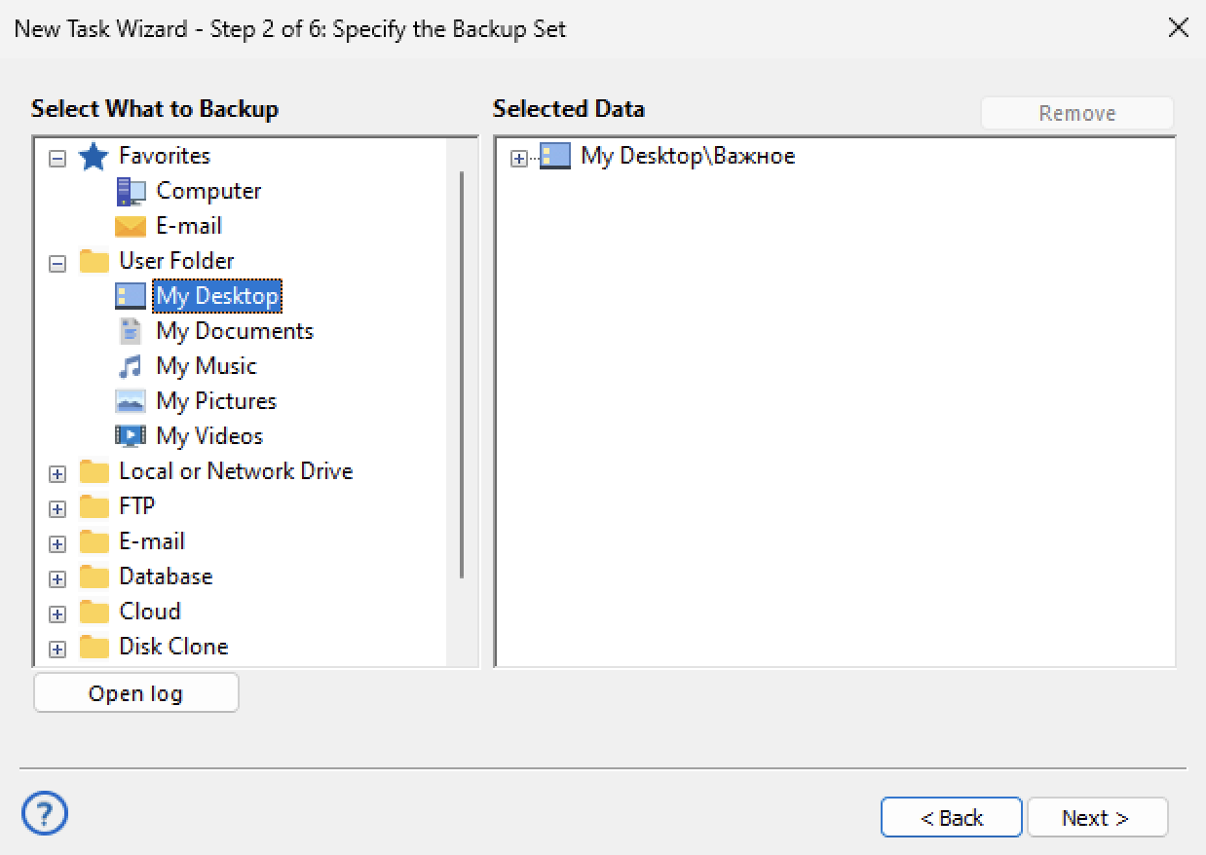

Рисунок 1 — Выбор папки для создания резервной копии

После этого приложение предложило выбрать место хранения локальной копии. Выбор был предоставлен из множества вариантов, в приложении в том числе поддерживаются такие облачные хранилища как Облако Mail.ru и Яндекс.Диск. Для эксперимента было выбрано локальное хранение на компьютере (рисунок 2).

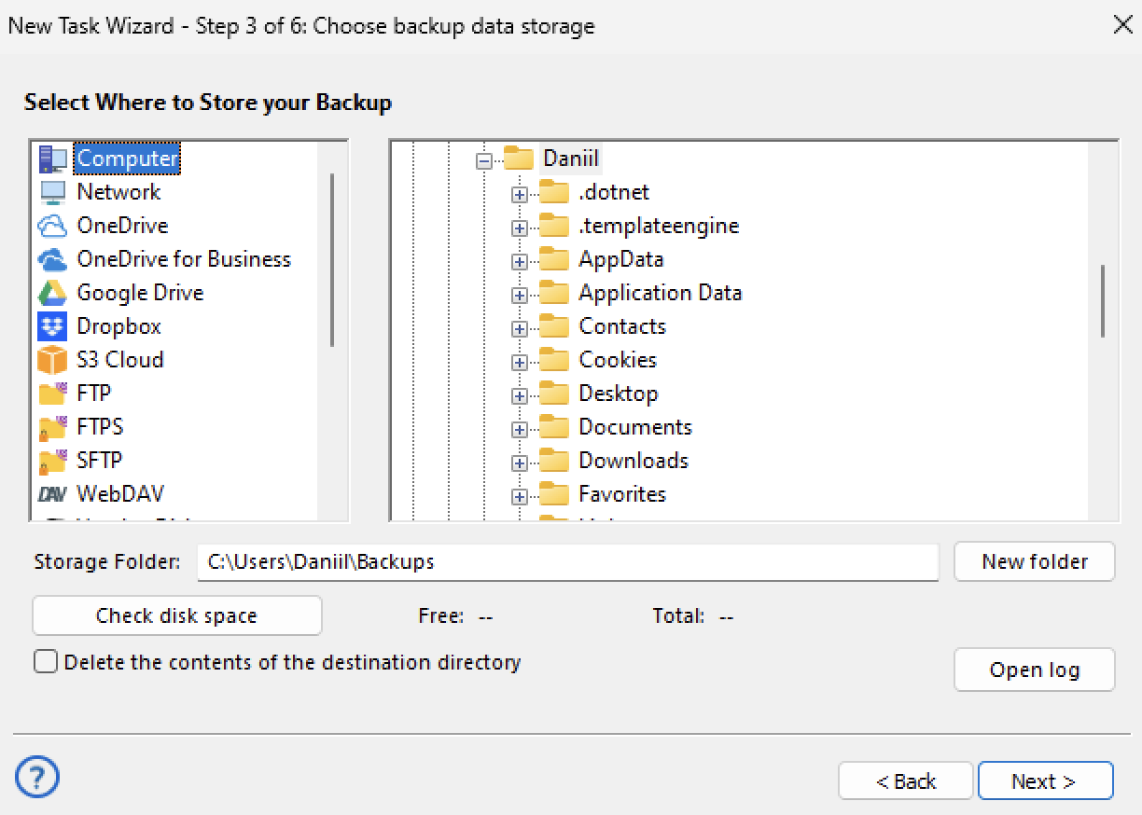

Рисунок 2 — Выбор места хранения резервных копий

После выбора места хранения, Handy Backup также позволяет включить сжатие данных для уменьшения размера резервных копий. Сжатие данных может работать в двух режимах: общее сжатие всех файлов в один архив или же сжатие каждого файла в отдельный архив. Также приложение позволяет зашифровать хранимые данные с помощью трех алгоритмов шифрования: Blowfish, AES-128 и AES-256. В качестве примера было включено сжатие всех файлов в отдельные архивы, а также шифрование с помощью алгоритма AES-128 (рисунок 3).

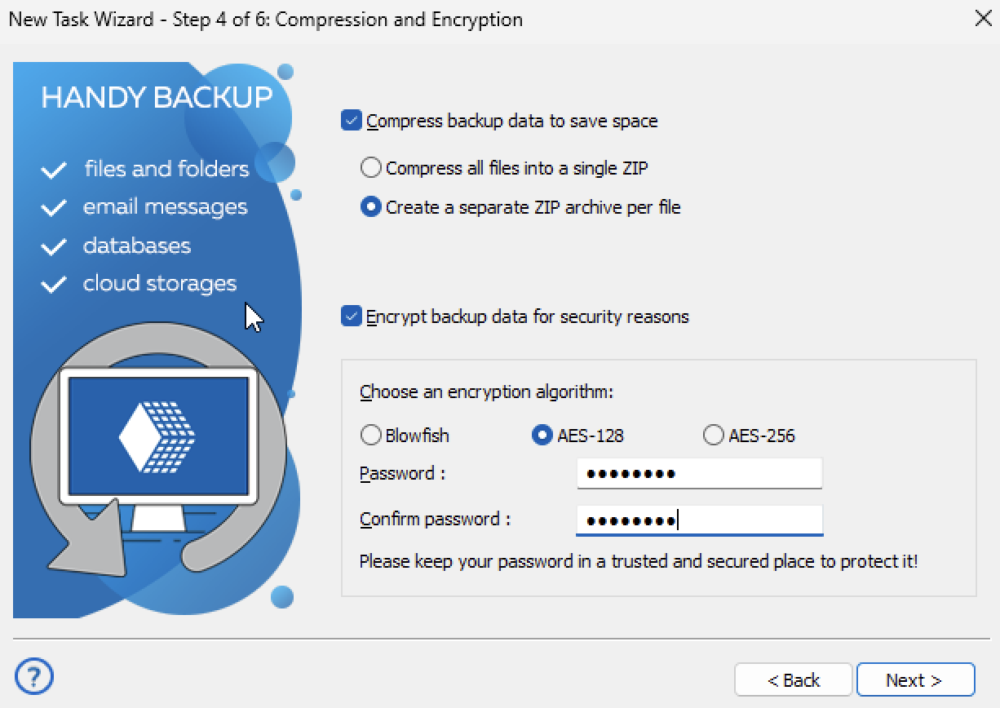

Рисунок 3 — Настройка сжатия и шифрования содержимого

В добавок ко всему, Handy Backup позволяет создавать резервные копии по расписанию. На выбор пользователю предоставляется возможность создавать резервные копии раз в день, в определенные дни недели, в определенные дни месяца или можно настроить пользовательский период создания резервных копий. В качестве примера было выбрано создание резервных копий раз в день (рисунок 4).

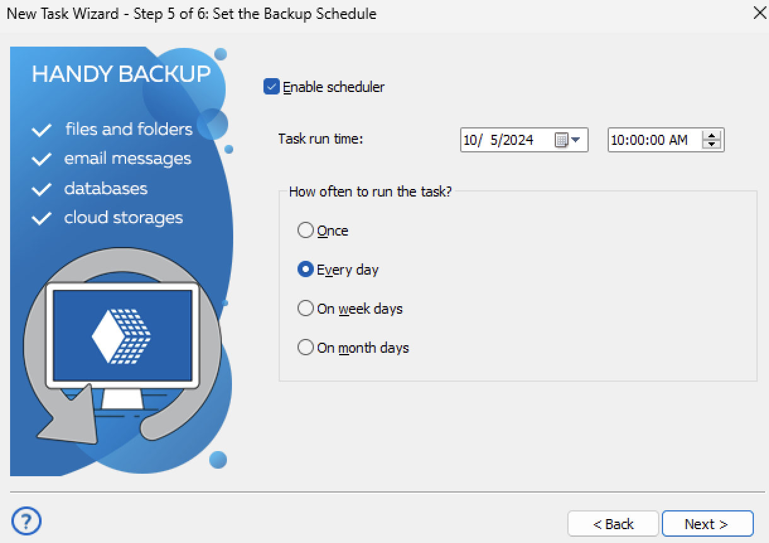

Рисунок 4 — Период создания резервных копий

В конце пользователю предлагается выбрать имя для резервной копии. Также пользователю показывается итоговые настройки резервного копирования (рисунок 5).

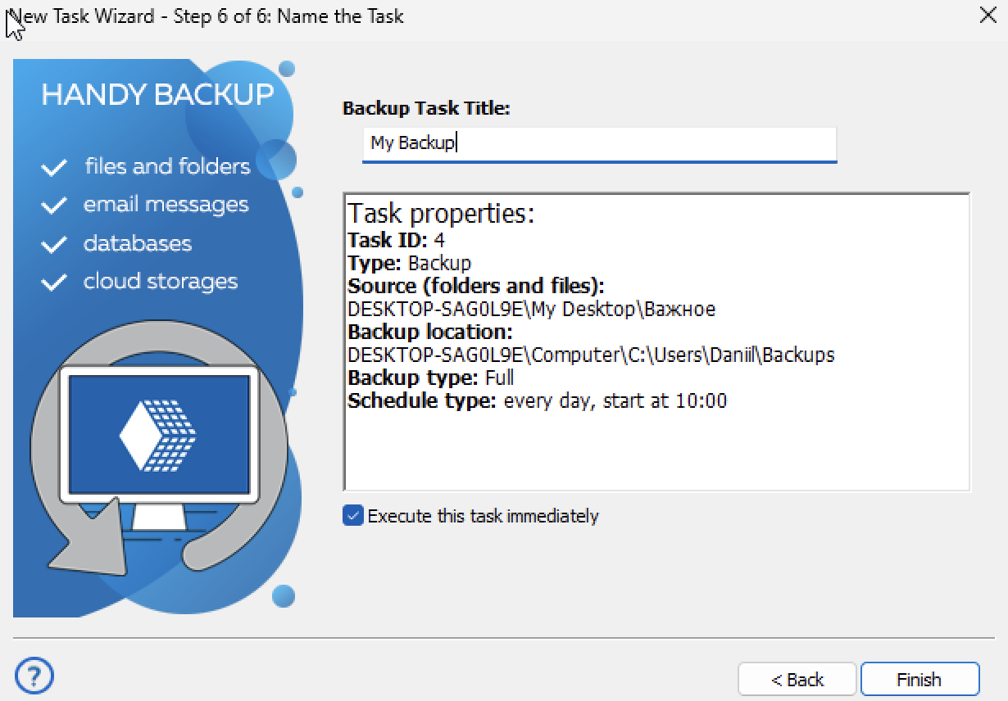

Рисунок 5 — Выбор названия резервной копии

После завершения настройки резервного копирования запустится процесс создания первой резервной копии (рисунок 6).

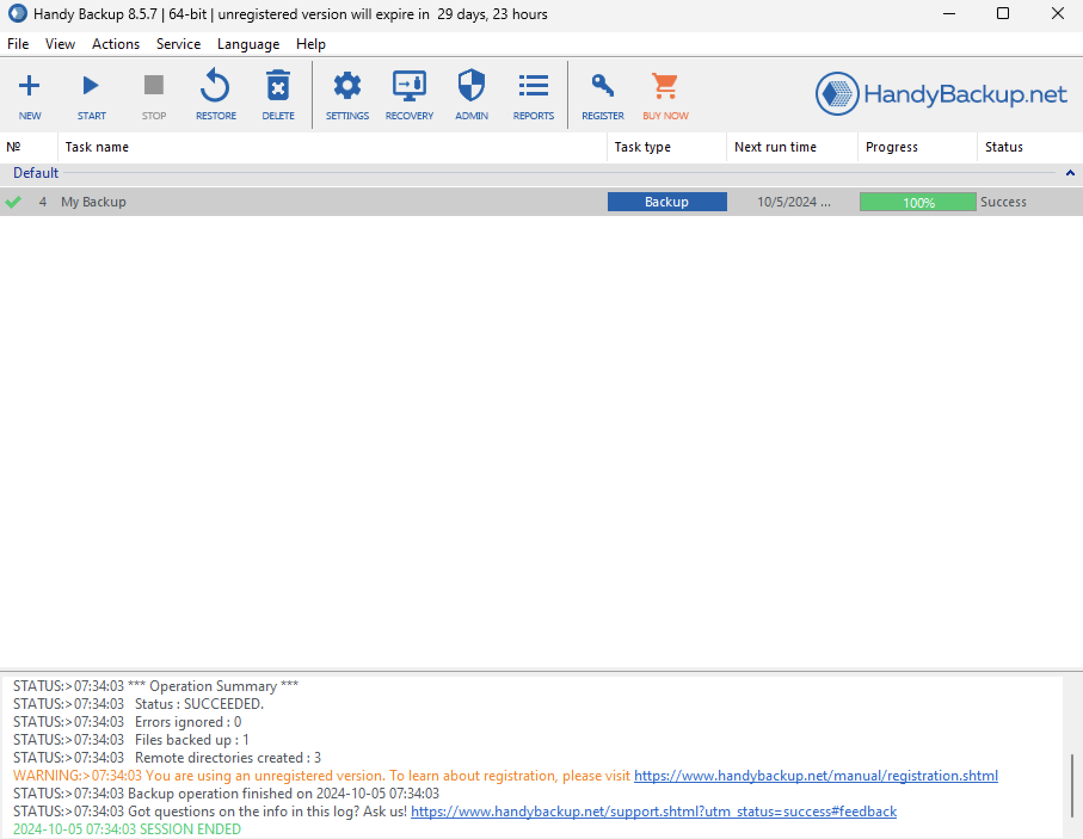

Рисунок 6 — Процесс создания резервной копии

Для тестирования работы приложения было изменено содержимое «важного» файла с «Очень важный текст» (рисунок 7) на «Неправильный текст» (рисунок 8). После этого изменения были сохранены.

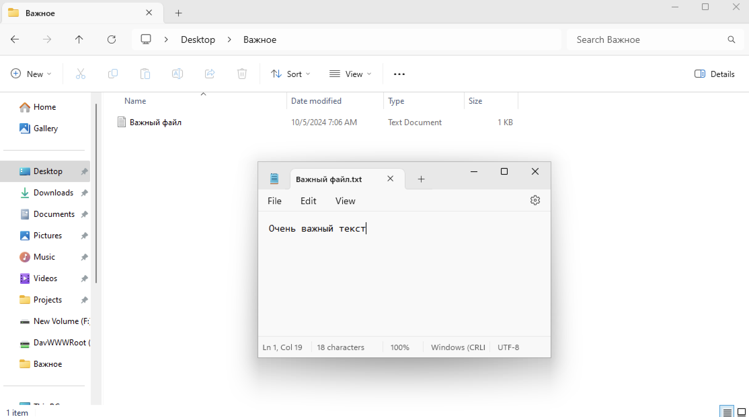Рисунок 7 — Содержимое файла до изменения

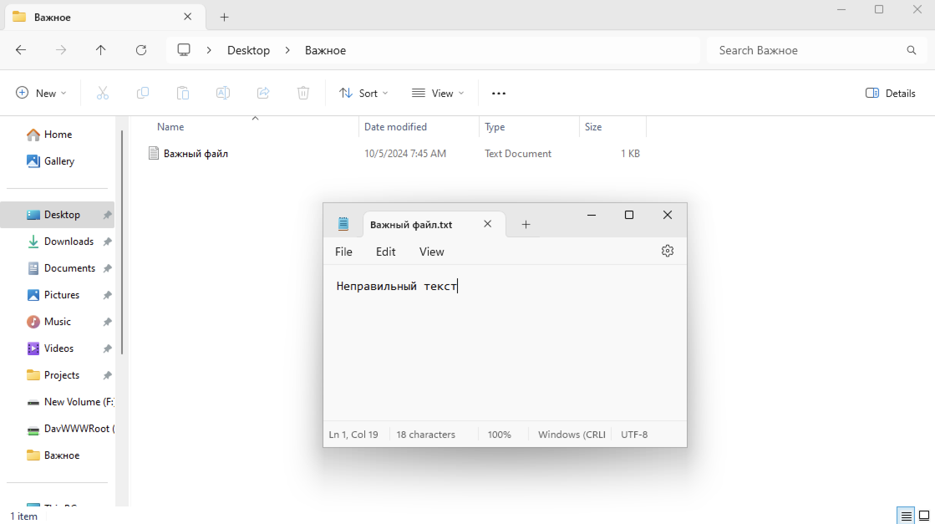Рисунок 8 — Содержимое файла после изменения

После того, как содержимое файла было «испорчено», возникла необходимость в применении резервной копии. Для этого в Handy Backup необходимо выбрать резервную копию, которую необходимо восстановить, после чего нажать на кнопку «Restore» (рисунок 9).

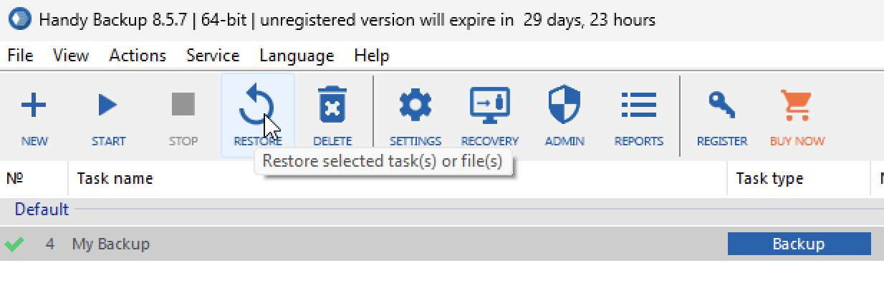Рисунок 9 — Кнопка восстановления данных из резервной копии

После нажатия на кнопку «важный файл» был проверен вновь. Теперь в нем находится то же самое содержимое, что было до того, как файл был «испорчен» (рисунок 10).

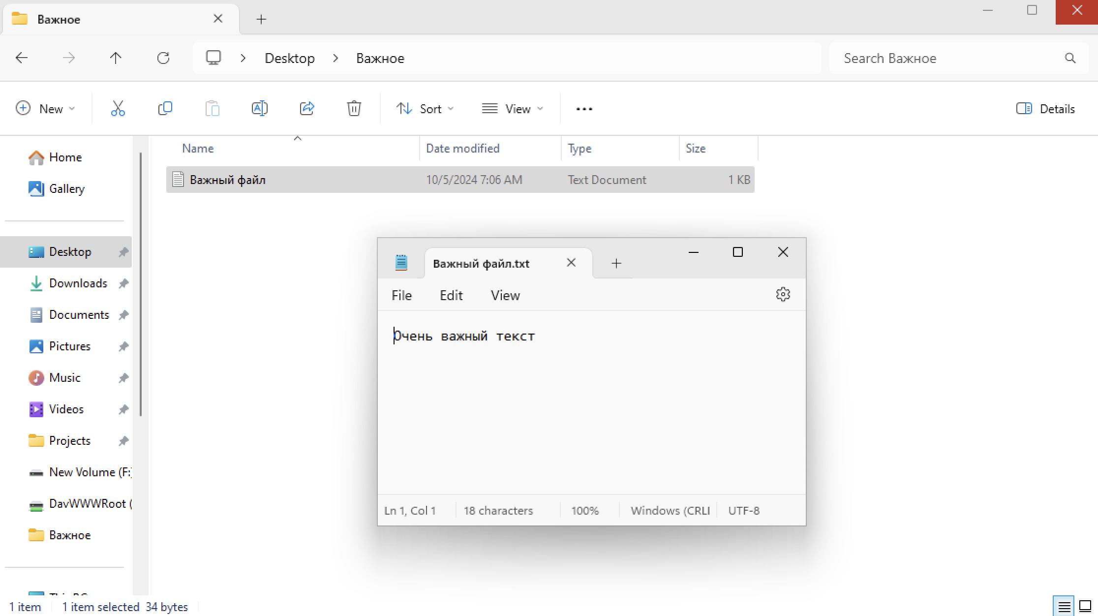

Рисунок 10 — Содержимое файла после восстановления

**Задание 2. Рассмотреть и реализовать облачные хранилища данных**

В качестве облачного хранилища был выбран Яндекс.Диск — облачное хранилище от компании Яндекс. Оно обладает достаточно обширным функционалом, позволяющим работать с файлами в облаке почти также, как и локально. Для Яндекс.Диска существуют клиенты для работы на разных операционных системах, включая Windows, macOS, Android и iOS.

Интерфейс Яндекс.Диска выглядит похожим на Проводник в Windows. В нем с помощью контекстного меню можно создавать папки, загружать файлы, а также создавать Word, Excel и PowerPoint файлы (рисунок 11).

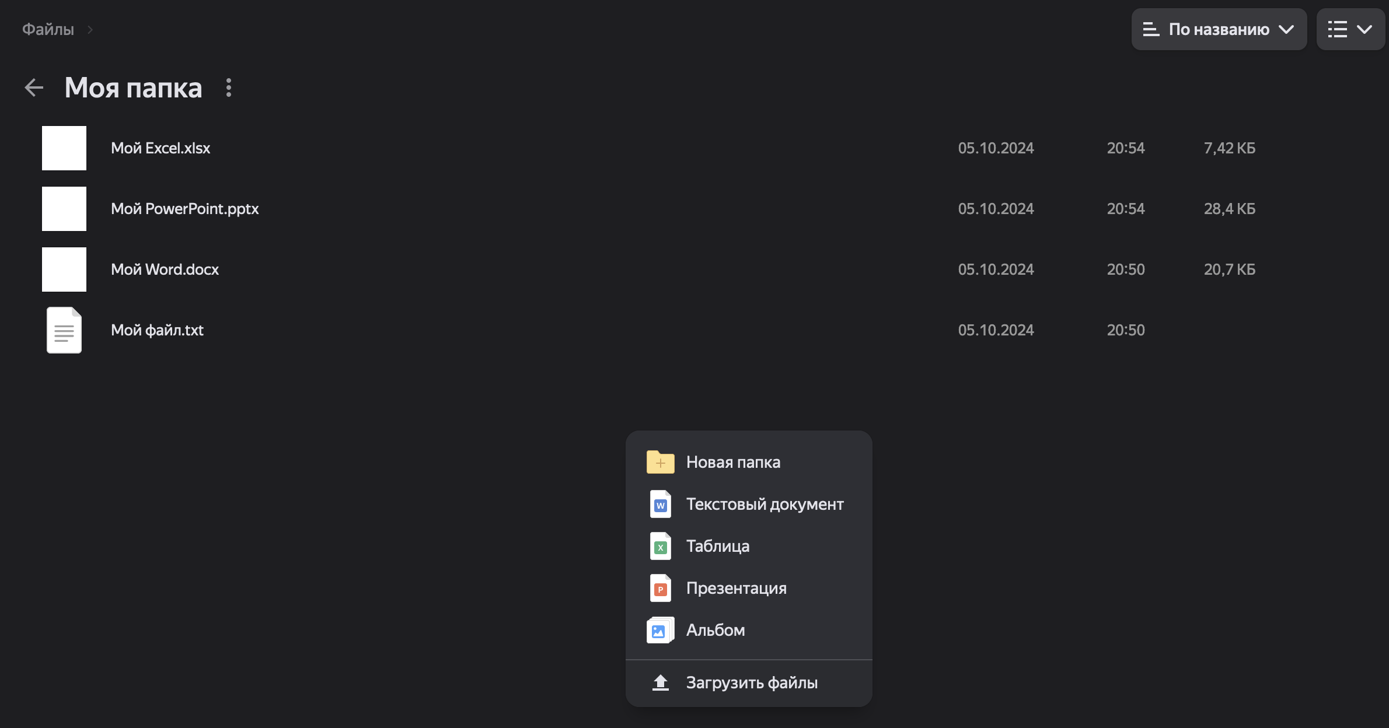Рисунок 11 — Внешний вид интерфейса Яндекс.Диск

При работе с конкретными файлами Яндекс.Диск позволяет выполнять следующие функции: переименование, перемещение, копирование, просмотр истории изменений, редактирование, просмотр, удаление. Также файлом можно поделиться с другими пользователями с помощью соответствующей кнопки (рисунок 12).

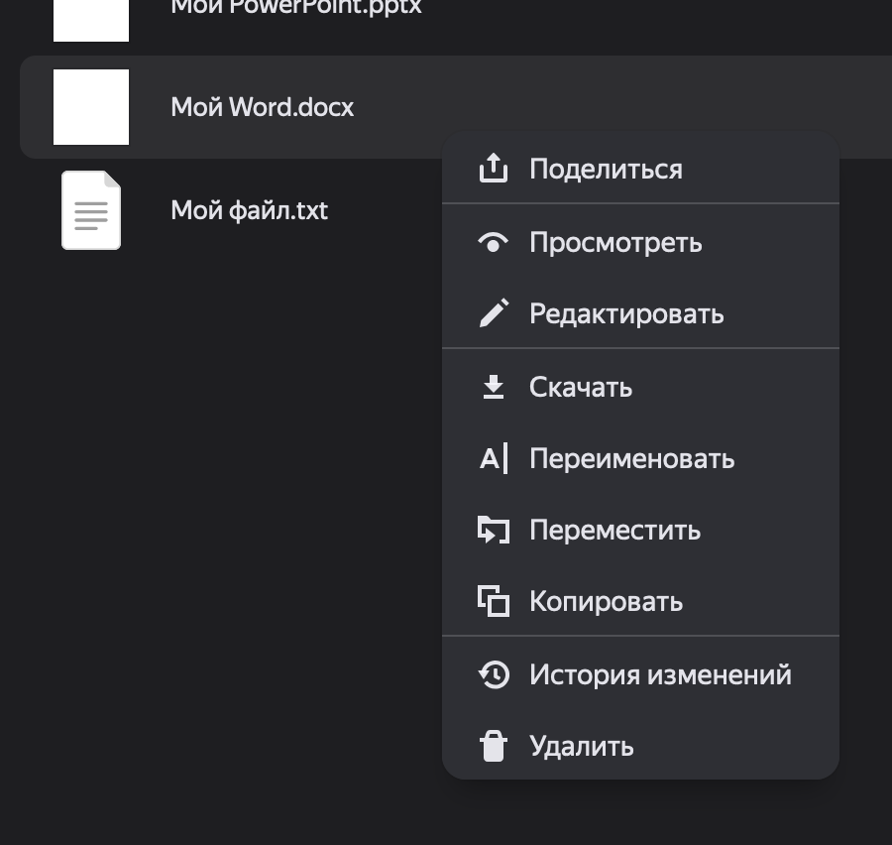

Рисунок 12 — Методы работы с файлами

При просмотре изменений Яндекс.Диск показывает даты и информацию о файле в момент изменения (рисунок 13).

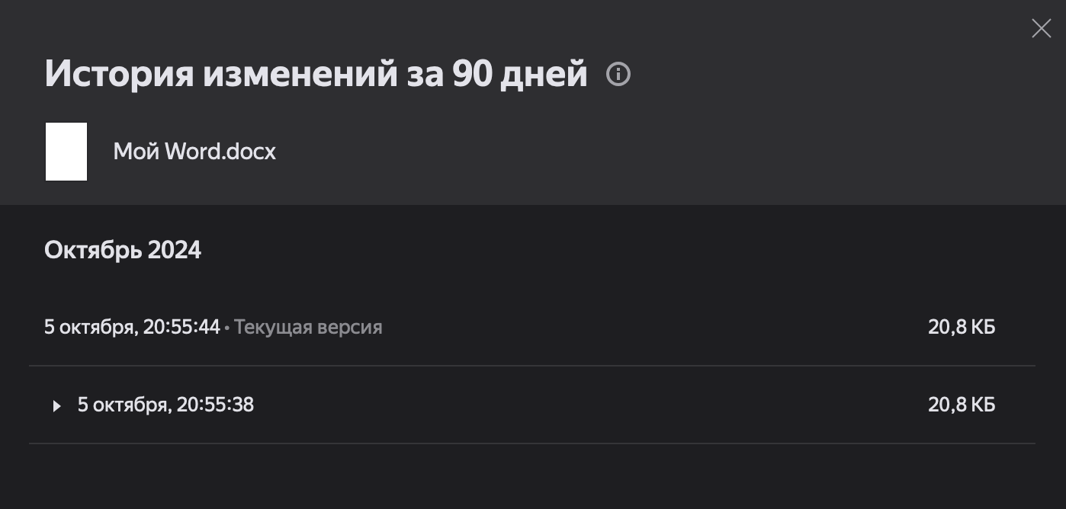

Рисунок 13 — Информация об изменении файла

При нажатии на кнопку «Поделиться» во всплывающем окне можно настроить права доступа (просмотр или редактирование), установить пароль на файл или папку, запретить скачивание, а также установить срок действия ссылки. Для того, чтобы поделиться ссылкой, Яндекс.Диск предлагает такие варианты как копирование ссылки, отправка ссылки по электронной почте или генерация QR-кода с ссылкой (рисунок 14).

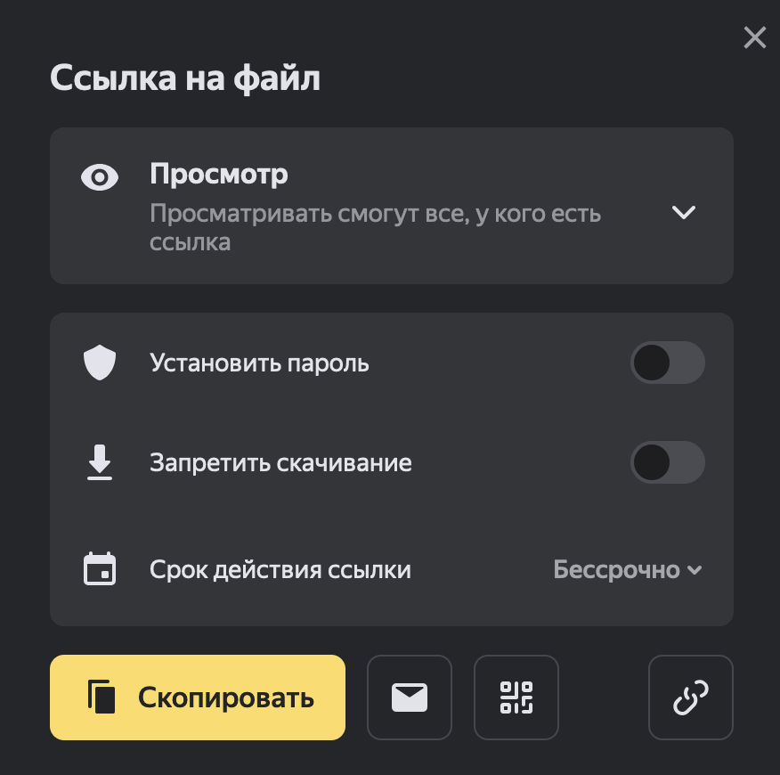

Рисунок 14 — Окно настройки совместного доступа

**3. Вывод**

В ходе выполнения домашнего задания было выбрано наиболее оптимальное программное обеспечение для создания домашнего архива.

В заданиях была рассмотрена утилита Handy Backup, позволяющая создавать регулярные резервные копии для пользовательских файлов. Также было рассмотрено облачное хранилище Яндекс.Диск, позволяющее хранить файлы не только у себя на компьютере, но и в облаке.

Поскольку Handy Backup позволяет автоматизировано создавать резервные копии, требует минимальное количество настроек для это и имеет возможность автоматически выгружать резервные копии на Яндекс.Диск, то можно сделать вывод, что Handy Backup совместно с Яндекс.Диском является неплохим решением для создания домашнего архива.

В домашнем архиве можно хранить самые различные данные: важные документы, семейные фотографии или простые заметки заметками. Для каждого пользователя важность данных определяется по-разному.